


Ortsunion Ennigerloh
Vorsitzender:
Dirk Aufderheide
Schulweg 19
59320 Ennigerloh
Tel.: 0179/4946653
Email: d.aufderheide@drubbelbote.de
www.drubbel-cdu.de

Partner der Wirtschaft

An
-die Mitglieder der CDU und des MIT im Stadtverband Ennigerloh
-die Ennigerloher Bürgerinnen und Bürger

Ennigerloh, den 20. Sept. 2017

Sehr geehrte Damen und Herren,

Betriebsbesichtigungen sind ein fester und beliebter Bestandteil im Veranstaltungskalender der CDU-Ortsunion Ennigerloh. Nach der zuletzt besuchten Firma Brinkmann mit dem Schwerpunkt Vertrieb und Wartung von Nutztiertransportern, laden wir heute zu einem weiteren Besuch einer modernen Firma aus Ennigerloh ein.

Die Firma AHW – Allmendinger & Heinze Werkzeugbau GmbH & Co. KG ist ebenfalls ein noch junges Unternehmen in Ennigerloh und befasst sich mit dem Werkzeugbau und Zerspanung. Neben Werkzeugbau, Fräs- und Drehbearbeitung als Schwerpunkt wurde in diesem Jahr ein Neubau für Konstruktion in 3D und Messtechnik in Betrieb genommen.
Wollen Sie sehen, was in Ennigerloher Unternehmen steckt? Dann nutzen Sie die Gelegenheit zu einer Betriebsbesichtigung

am Freitag, 6. Oktober 2017, um 17.00 Uhr
bei AHW GmbH & Co. KG, Am Fleigendahl 6a in Ennigerloh.

Aus organisatorischen Gründen ist eine Anmeldung bis zum 4. Oktober notwendig.
Sie dürfen gerne Freunde und Bekannte mitbringen. Bitte teilen Sie dies bei der Anmeldung mit.

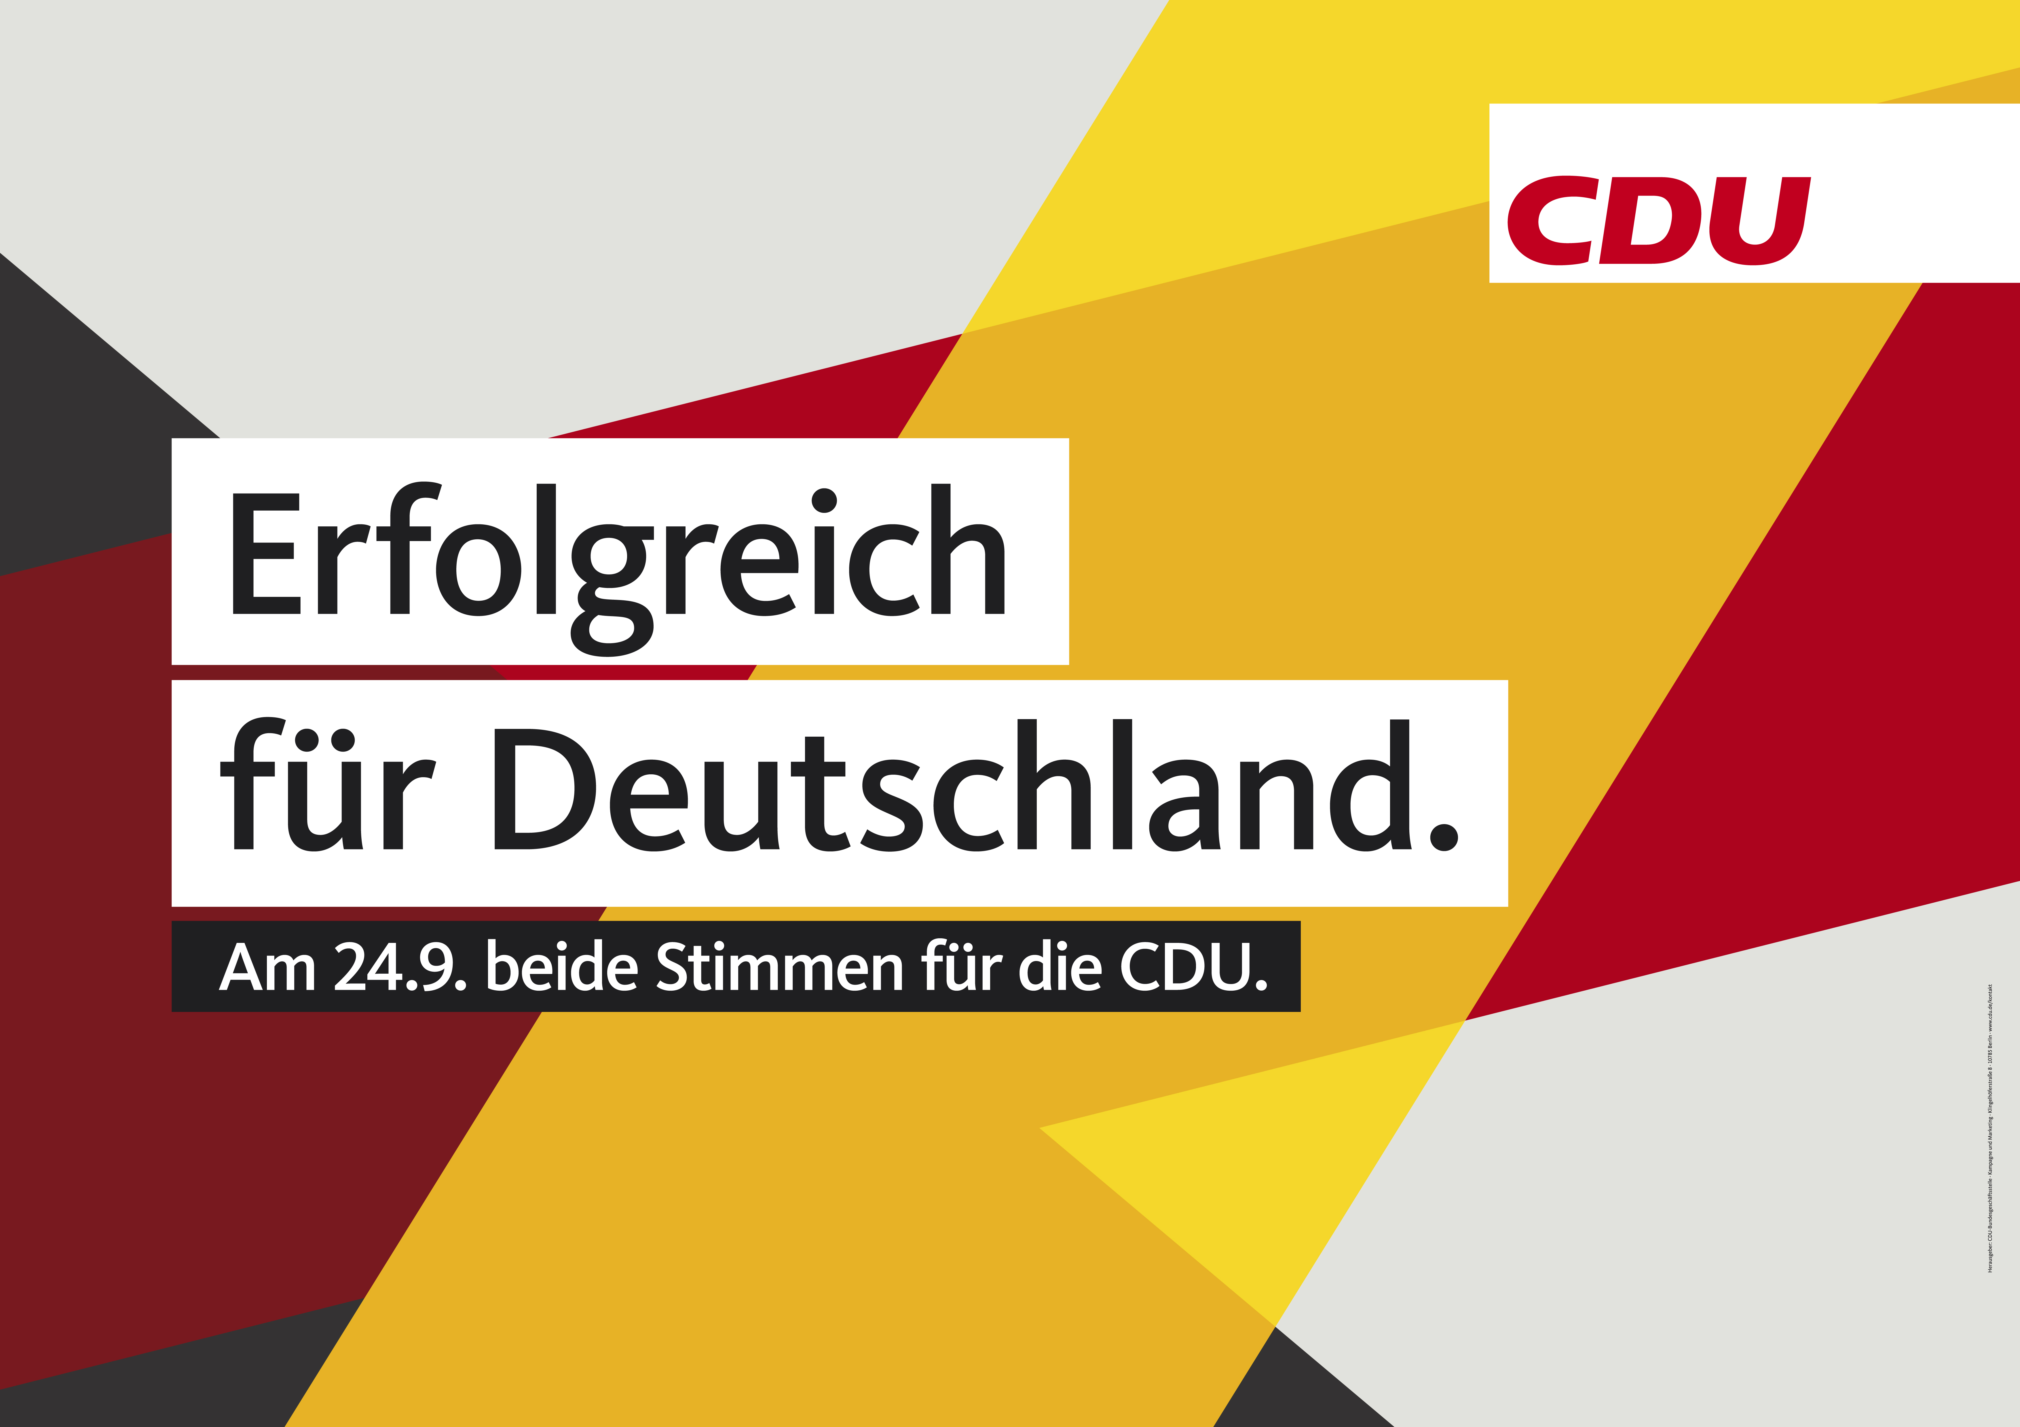
Anmeldungen nimmt Franz Wiemann entgegen.
Telefon: 02524-5322
eMail: f.wiemann@drubbelbote.de

Ihre CDU-Ortsunion Ennigerloh –
mehr als nur Kommunalpolitik!

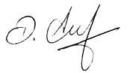
Mit freundlichen Grüßen

Dirk Aufderheide
- Vorsitzender -
Besuchen Sie uns auch im Internet:
www.drubbel-cdu.de

